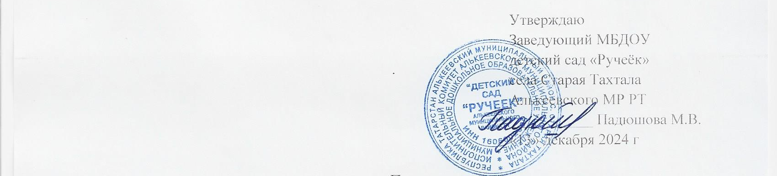

План
мероприятий антитеррористической защищенности
МБДОУ детского сада «Ручеёк» села Старая Тахтала
Алькеевского МР РТ

№  п/п | Наименование мероприятий | Сроки | Ответственный | Отметка о выполне  нии
Организационные мероприятия
1 | Подготовка приказов по вопросам комплексной безопасности и противодействия терроризму | по мере необходимости | Заведующий Падюшова МВ
2 | Инструктажи педагогического коллектива, вспомогательного персонала по вопросам противодействия терроризму, умению действовать в чрезвычайных ситуациях | декабрь – январь.  По мере необходимости | Заведующий Падюшова МВ
3 | Взаимодействие с правоохранительными органами, ФСБ, МЧС | постоянно | Заведующий Падюшова МВ
4 | Составление инструктажей, памяток и т.п. | по мере необходимости | Заведующий Падюшова МВ
5 | Составление графика дежурства сторожей | ежемесячно | Заведующий Падюшова МВ
6 | Корректировка списка телефонов экстренных служб (на каждый этаж, у стационарных телефонов) | по мере необходимости | Заведующий Падюшова МВ
7 | Внесение изменений в план мероприятий, в Паспорт антитеррористической защищенности | по мере необходимости | Заведующий Падюшова МВ
8 | Ведение журналов:  - приема и сдачи дежурства сторожей  - журнал регистрации посетителей  - журнал регистрации автотранспорта  - журнал мониторинга экстренного вызова  - журнал учета срабатывания пожарной сигнализации | ежедневно | Заведующий Падюшова МВ
9 | Создание списка автомобилей, имеющих право въезда на территорию дошкольного учреждения | ежемесячно | Заведующий Падюшова МВ
Укрепление материально-технической базы
10 | Оборудование дополнительными видеокамерами, металлическим входным дверем | по мере поступления средств | Заведующий Падюшова МВ
11 | Установка освещения по периметру входной зоны | по мере поступления средств | Заведующий Падюшова МВ
12 | Заключение договора с вневедомственной охраной по обслуживанию кнопки экстренного вызова | декабрь | Заведующий Падюшова МВ
13 | Заключение договора на обслуживание пожарной сигнализации | декабрь | Заведующий Падюшова МВ
14 | Заключение договора на замеры сопротивления, приобретение огнетушителей, знаков противопожарной безопасности | июнь 2025 | Заведующий Падюшова МВ
15 | Ревизия вентиляционной системы дошкольного учреждения | Июль 2025 | Заведующий Падюшова МВ
Обеспечение безопасности образовательного процесса, охрана ОУ
16 | Обеспечение контроля за служебными помещениями | ежедневно | Заведующий Падюшова МВ
17 | Назначение ответственных по контролю за запасными выходами и входами помещений в ДОУ | январь 2025 | Заведующий Падюшова МВ
18 | Обеспечение контроля за появлением оставленного транспорта вблизи территории дошкольного учреждения | ежедневно | Заведующий Падюшова МВ
19 | Обеспечение контроля за пропускным режимом дошкольного учреждения | ежедневно | Заведующий Падюшова МВ
20 | Обеспечение мер безопасности во время проведения культмассовых и спортивных мероприятий | по мере необходимости | Заведующий Падюшова МВ
21 | Организация круглосуточного дежурства: в дневное время – сотрудники, в ночное время – сторожами МБОУ «Старо-Тахталинская ООШ» | ежедневно по графику | Заведующий Падюшова МВ
Профилактические мероприятия
22 | Проверка комплексной комиссией здания дошкольного учреждения на предмет технического укрепления | раз в полгода | Заведующий Падюшова МВ
23 | Практическая отработка навыков в связи с ЧС, проведение занятий по пожарной безопасности, навыков по действиям педагогического коллектива, персонала и воспитанников во время эвакуации при террористической угрозе | по плану | Заведующий Падюшова МВ,  педагоги
24 | Проведение педагогических советов, родительских собраний по вопросам комплексной безопасности, ознакомлением с мерами безопасного поведения воспитанников в общественных местах, дома, на улице, в детском саду при угрозе террористического акта | декабрь – май | Заведующий Падюшова МВ,  педагоги
25 | Проведение занятий по тематике, связанной с противодействием терроризму в курсе «Основы безопасности жизнедеятельности» с практической направленностью по умению действовать в ЧС мирного времени, в том числе и при угрозе террористического акта | по учебному плану | Заведующий Падюшова МВ, педагоги
26 | Внеплановые инструктажи педагогического коллектива, вспомогательного персонала по вопросам противодействия терроризму, умению действовать в ЧС | по мере необходимости | Заведующий Падюшова МВ
27 | Оформление выставки «Терроризм – угроза обществу» | январь - сентябрь | Заведующий Падюшова МВ
28 | Оформление стенда «Твоя безопасность» | постоянно | Заведующий Падюшова МВ, педагоги

